 



**Ci-dessous les informations nécessaires pour vous inscrire à Mission Argent de Poche 2025.**

**Inscriptions du lundi 17 mars au mercredi 30 avril 2025 :**

1. Envoi des pièces justificatives à [sij@lamballe-terre-mer.bzh](mailto:sij@lamballe-terre-mer.bzh) ou déposer son dossier à la Structure Info Jeunes (15 Rue Saint Martin 22400 Lamballe-Armor)

⧫ Merci de mentionner un numéro de téléphone et votre e-mail pour vous joindre si besoin :

Nom/Prénom : ............................................................................N°: ...............................................

Email: .............................................................................................

1. A réception des pièces justificatives et après vérification, nous vous enverrons le lien internet pour vous enregistrer et compléter votre inscription.

⧫ Aucun document reçu par courrier postal ne sera enregistré.

Pour tout renseignement : Structure Info Jeunes de Lamballe Terre & Mer :

02 96 50 87 90 / 06 79 98 73 57 ou [sij@lamballe-terre-mer.bzh](mailto:sij@lamballe-terre-mer.bzh)

*La Structure Info Jeunes est également sur les réseaux sociaux !*

|  |  |  |  |
| --- | --- | --- | --- |
| Fichier:Instagram icon.png — Wikipédia | @sijlamballeterremer | Logo Facebook : Téléchargement, Signification, Histoire | @InfoJeunesLTM |

**Présentation**

**Mission Argent de Poche 2025 fonctionnera du lundi 30 juin au vendredi 29 août 2025.**

Le projet permet aux jeunes de 15/16/17 ans habitant une des communes de Lamballe Terre & Mer d’effectuer des missions au sein des services communaux ou communautaires en contrepartie d’une indemnisation de 15€ par ½ journée *(une mission dure 3h30).*

⮲ Les jeunes résidant sur les communes d’Eréac, Lanrelas, Rouillac, Sévignac, Trédias et Trémeur bénéficieront de ce dispositif via la SIJ de Broons (02.96.84.73.36)

**Les missions sont réalisées avec un agent ou un élu. Exemples de missions possibles :**

* Entretien des espaces verts
* Aide à l’installation des Régalades
* Inventaire en bibliothèque, ludothèque…
* Aide au déjeuner ou à la piscine en accueil de loisirs
* Aide au ménage…

**L’attribution des missions se fera en fonction de différents critères comme par exemple :**

* La mobilité des jeunes
* Les disponibilités des jeunes
* Les incapacités médicales pour certaines tâches *(fournir un certificat médical)*
* L’ordre d’arrivée de l’enregistrement des dossiers d’inscription *(dans la limite des places disponibles)*

La remise des missions sera effectuée **en présence de tous les participants(es) au mois de juin en fin de journée.** Une invitation nominative vous sera adressée.

Lors de cette remise, **la charte d'engagement** sera signée par les jeunes et par Nathalie Travers-Le Roux, Vice-présidente à l’Enfance-Jeunesse, ayant délégation de signature du Président de Lamballe Terre & Mer. Vous la trouverez pour lecture en page 8.

**Ma fiche mémo pour Mission Argent de Poche 2025**

***Les informations suivantes seront à renseigner lors de l’enregistrement de votre inscription en ligne mais vous pouvez déjà envisager vos disponibilités avec ce document.***

**Mes disponibilités :**

* Du 30 juin au 4 juillet
* Du 7 au 11 juillet
* Du 15 au 18 juillet
* Du 21 au 25 juillet
* Du 28 juillet au 1 août
* Du 4 août au 8 août
* Du 11 août au 14 août (pas de mission le 15 août)
* Du 18 août au 22 août
* Du 25 août au 29 août

**Mobilité :**

* Ai-je la possibilité de me rendre vers d’autres communes ? (Véhiculé par un proche, en distribus).

Le Distribus, c’est quoi ? Ce sont des navettes qui desservent les communes de Lamballe Terre & Mer !

N’hésite pas à te rendre sur leur site : <https://www.distribus.bzh/fr/>

* Si oui, Lesquelles ?

|  |  |  |  |
| --- | --- | --- | --- |
| **Andel** | **Lamballe - Armor** | **Noyal** | **Quintenic** |
| **Bréhand** | **Lamballe - Armor - La Poterie** | **Penguily** | **Saint-Alban** |
| **Coëtmieux** | **Lamballe - Armor - Planguenoual** | **Plestan** | **Saint-Denoual** |
| **Erquy** | **Lamballe - Armor - Morieux** | **Plédéliac** | **Saint-Glen** |
| **Hénanbihen** | **Lamballe - Armor - Maroué** | **Plémy** | **Saint-Rieul** |
| **Hénansal** | **Lamballe - Armor - Meslin** | **Pléneuf-Val-André** | **Saint-Trimoel** |
| **Hénon** | **Lamballe - Armor - Saint-Aaron** | **Plénée-Jugon** | **Tramain** |
| **Jugon-Les-Lacs**  **Commune Nouvelle** | **Lamballe - Armor - Trégomar** | **Plurien** | **Trébry** |
| **La Bouillie** | **Landéhen** | **Pommeret** | **Trédaniel** |
| **La Malhoure** | **Moncontour** | **Quessoy** |  |

* J’ai des chaussures de sécurité ou je peux en emprunter (pour certaines missions cet équipement est nécessaire).
* BAFA envisagé : possibilité de missions en centre de loisirs pour découvrir le métier d’un

Animateur/trice *(****BAFA*** *:* ***B****revet d'****A****ptitude aux* ***F****onctions d'****A****nimateur)*.

* Si incapacités médicales pour certaines tâches joindre un certificat médical par mail : sij@lamballe-terre-mer.bzh

**Mes coordonnées :**

* Une adresse mail personnelle et valide sera nécessaire *(cette dernière ne sera utilisée comme moyen d'échanges par le service enfance-jeunesse dont fait partie la SIJ et ne sera pas transmise à des tiers).*

*Surveille ta boite mail (également le dossier “indésirables/spam”), ça te permettra d’être mis au courant de l’avancée de ton dossier !*

* Je communique mon numéro de téléphone portable personnel pour pouvoir être contacté(e) directement *(ce dernier sera transmis aux services accueillants).*

**Informations à envoyer ou déposer avant l’inscription**

***Plusieurs possibilités pour votre dossier :***

* *Soit renvoyer complétées les pages 5, 6, 7 et 8 de ce dossier, signées et accompagnées des pièces justificatives par mail (*[*sij@lamballe-terre-mer.bzh*](mailto:sij@lamballe-terre-mer.bzh)*).*

Une fois les pièces justificatives vérifiées, nous vous enverrons un lien internet pour finaliser l’inscription.

* *Soit venir déposer directement son dossier à la structure Info Jeunes de Lamballe Terre & Mer.*

*Structure Info Jeunes de Lamballe Terre & Mer*

*15 rue Saint Martin – 22400 LAMBALLE-ARMOR*

***Pièces à joindre pour compléter le dossier d’inscription :***

* Pièce d’identité au nom du jeune
* Attestation d’assurance responsabilité civile, avec inscrit le nom du jeune ou la mention “enfants fiscalement en charge”
* Justificatif de domicile *(ex : facture EDF, eau… au nom des parents)*
* Attestation de couverture sociale (Carte Vitale ou attestation au nom du jeune)
* Les autorisations de « droit à l’image » / parentale/ transport signées.
* Fiche de contacts d’urgence.
* Certificat médical *(si besoin)*

AUTORISATION « DROIT A L’IMAGE »

Je soussigné(e)__________________________________________________________autorise Lamballe Terre & Mer à utiliser les photos ou vidéos de mon enfant mineur en vue de leur publication et diffusion sur les supports de communication et d’information nécessaires à Lamballe Terre & Mer à savoir *(cocher les cases pour acceptation)* :

* Magazines, journaux, presse
* Bulletins communautaires ou municipaux
* Affiches, tracts, programmes
* Dépliants
* Roll-up

Ou d’une façon générale tout support de communication imprimé ou numérique de la communauté d’agglomération ou d’une des communes composant Lamballe Terre & Mer :

* Diaporama, vidéo
* Site internet Lamballe Terre & Mer et site d’une des communes composant Lamballe Terre & Mer
* Pages réseaux sociaux de Lamballe Terre & Mer *(dont page Facebook Lamballe Terre & Mer, page Instagram et pages développées par les services et partenaires comme par exemple: Lamballe Terre & Mer Numérique, les offices de tourisme,CCAS de Plénée Jugon …).*

Nombre de cases cochées (en chiffre et en lettres) : ………………………….

**Le ou les signataires sont informés du fait que la libre captation des informations sur le réseau internet, le partage et la création de liens, ne permettent pas à Lamballe Terre & Mer d’en contrôler l’usage.**

*Cette autorisation est valable pour un an à compter du 1er mai 2025. Avant expiration de ce délai, elle est toutefois, conformément à la loi informatique et libertés, révocable à tout moment, sur volonté expressément manifestée par écrit auprès du Président de Lamballe Terre & Mer, 41 rue Saint Martin -BP 90456 - 22404 Lamballe-Armor Cedex.*

Fait à............................................................................. Le ........................./................./...................

**Signatures précédées de la mention « lu et approuvé »**

Le représentant légal L’enfant mineur

**AUTORISATION PARENTALE**

◻ **Madame** ◻ **Monsieur :**

_____________________________________________________________________________________

En qualité de tuteur légal, après avoir pris connaissance de la charte d’engagement à laquelle

◻ma fille ◻mon fils s’engage, des mentions légales liées au RGPD (page 9) ainsi que des points suivants :

* La commune ou la communauté d’agglomération ne sera en aucun cas réputée employeur des jeunes participant à l’opération « Mission Argent de Poche ». En aucun cas l’indemnisation versée pour la participation à l’activité « Mission Argent de Poche » ne pourra avoir équivalent de salaire.
* Les jeunes entrant dans le dispositif « Mission Argent de Poche » devront bénéficier d’une couverture sociale en leur nom ou sous couvert de leur tuteur. Une attestation apportant la preuve de la présente couverture sociale est demandée lors de l’inscription du jeune dans l’opération. Si le jeune est amené à se blesser lui-même, soit au cours de l’activité, soit au cours du trajet, les frais inhérents aux dommages corporels seront pris en compte par son propre régime de couverture sociale.
* La communauté d’agglomération de Lamballe Terre & Mer s’engage à souscrire une assurance « responsabilité civile » liée à cette activité couvrant l’ensemble des dommages que le jeune pourrait causer à autrui lors des missions ainsi que les dommages corporels qu’il pourrait subir *(à l’exclusion des fautes personnelles).*

Autorise mon enfant :

NOM, Prénom : ____________________________________________________________

à participer à « Mission Argent de Poche » 2025.

Fait à : ………………………………………………. Le …………../…………………. /………………………

**Signature précédée de la mention « lu et approuvé »**

**FICHE DE CONTACTS D’URGENCE**

**Identification du jeune en “mission argent de poche ” :**

Nom : ………………………………………………………. Prénom(s) : ……………………………………………………………

Adresse : ……………………………………………………………………………………………………………………………………..

Code postal : …………………… Commune : ………………………………………………

Numéro de téléphone : ………………………………………………

**Première personne à contacter en cas d’urgence :**

Nom : ………………………………………………………. Prénom(s) : ……………………………………………………………

Téléphone personnel : ………………………………………………

Téléphone professionnel : ………………………………………………

E-mail : ………………………………………………………………………………….

**Deuxième personne à contacter en cas d’urgence :**

Nom : ………………………………………………………. Prénom(s) : ……………………………………………………………

Téléphone personnel : ………………………………………………

Téléphone professionnel : ………………………………………………

E-mail : ………………………………………………………………………………….

J’autorise la Structure Info Jeunes et/ou le service accueillant à contacter les secours si nécessaire :

* Oui
* Non

Observations particulières que vous jugerez utiles de porter à la connaissance du service (traitement médical, allergies…) ?

………………………………………………………………………………………………………………………………………………………………………

|  |
| --- |
| **AUTORISATION DE TRANSPORT** |

· Nom : ………………………………………………………………………………………………….

· Prénom : ………………………………………………………………………………………………

· Adresse : ………………………………………………………………………………………………….

· Téléphone : ………………………………………………………………………………………………….

· PERE- MERE- TUTEUR (rayer les mentions inutiles)

Autorise mon fils, ma fille …………………………………………………………………………………………..

* Autorise les professionnels référents de Mission Argent de Poche à transporter mon fils, ma fille dans les véhicules de service de la collectivité partenaire de Mission Argent de Poche.

Fait à ………………………………………. Le ……………………………

Signature

**CHARTE D’ENGAGEMENT**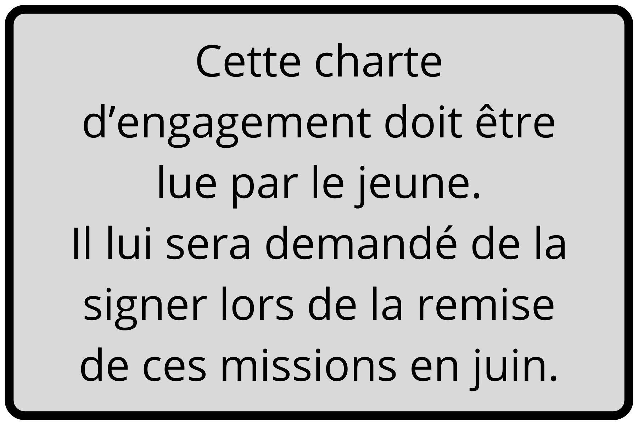

Cette charte est un engagement de votre part, mais également de Lamballe Terre & Mer en charge de Mission Argent de Poche. Elle vise à observer certaines règles dans l’exercice des tâches qui vous sont confiées.

**Lisez-là attentivement.**

**Concernant la périodicité de l’activité**

* Mission Argent de Poche se déroule pendant les vacances scolaires d’été sur un créneau horaire de 3h30.

**Concernant la ponctualité**

* J’arrive à l’heure précise au point de rendez-vous. Toute personne arrivant après le démarrage de la mission ne sera pas acceptée pour y participer.
* Je m’engage à participer aux missions sur la totalité du temps d’activité et de ce fait à ne pas quitter le lieu de la mission avant l’horaire prévu, y compris pendant le temps de pause.
* En cas d’indisponibilité, j’avertis le référent de la mission et la SIJ *(02.96.50.87.90/06.79.98.73.57)* 48h avant le début de la mission.

**Concernant la réalisation des missions**

* Les missions qui me sont confiées peuvent être salissantes. De ce fait, il est de ma responsabilité de me présenter avec des vêtements adaptés à la nature des missions.
* De même, pour des raisons de sécurité et d’hygiène, il est conseillé d’ôter les bijoux.
* Étant indemnisé(é) pour une tâche à laquelle je dois pouvoir me consacrer pleinement pendant toute sa durée, l’usage des téléphones portables est strictement interdit. En conséquence, ils devront à minima être placés sur silencieux.
* En fonction des besoins des services et de la météo, les missions auxquelles je suis affecté(e) pourront être modifiées, reportées voire annulées.
* En tant que mineur(e), il m’est interdit de fumer

**Concernant la qualité des tâches effectuées et le comportement pendant les missions**

* Je m’engage à réaliser correctement les missions qui me sont confiées.
* Je respecte et j’applique les consignes qui me sont données par les encadrants.
* Je reste poli(e) avec mon entourage, c'est-à-dire avec les encadrants, les résidents des habitations près desquelles les missions se déroulent mais également envers les autres participants.
* Durant les missions, je ne gêne pas les résidents des habitations auprès desquelles j’interviens.
* Je prends soin du matériel qui m’est confié. Si nécessaire, je lave et range le matériel à l’issue des missions.

**Sanctions appliquées pour non-respect d’un des points énoncés ci-dessus**

* Exclusion temporaire ou définitive de Mission Argent de Poche.
* Non-indemnisation de la mission pour laquelle les consignes n’ont pas été respectées ou durant laquelle mon comportement n’a pas été jugé satisfaisant par les encadrants.

**Indemnisation**

* Toute réalisation satisfaisante d’une mission entraîne le versement d’une indemnité fixée à 15€/mission sur présentation de l’attestation de participation/fiche référent.

**Règlement Général européen sur la Protection des Données (RGPD)**

Les informations recueillies dans ce formulaire par la Structure Info Jeunes (SIJ) de Lamballe Terre & Mer font l’objet d’un traitement de données à caractère personnel aux fins de : l’inscription au dispositif Mission Argent de Poche.

Ces informations sont conservées pendant une durée de 12 mois à compter du 17 mars 2025**.**

Au-delà de cette durée, certaines informations feront l’objet d’un archivage dans les conditions prévues par les dispositions relatives aux archives publiques.

Les destinataires des données sont : **le service enfance-jeunesse de Lamballe Terre & Mer**, **les structures accueillant les jeunes (y compris les agents qui accompagnent les jeunes), le service finances de Lamballe Terre & Mer.**

Conformément au Règlement général européen sur la protection des données *(RGPD)* et à la loi Informatique et Libertés modifiée, vous disposez des droits d’accès, de rectification, d’effacement, d’opposition, de limitation, au traitement de vos données.

Vous pouvez exercer ces droits auprès de Monsieur le Président de Lamballe Terre & Mer par courrier postal à cette adresse : 41 Rue St Martin – BP 90456 – 224040 LAMBALLE-ARMOR – Cedex ou par mail **au Délégué à la Protection des Données de Lamballe Terre & Mer :**

[**dpd@lamballe-terre-mer.bzh**](mailto:dpd@lamballe-terre-mer.bzh)

Vous pouvez adresser toute réclamation auprès de la CNIL.

